福建师大附中
2012—2013学年度上学期期中考试
高一数学试题
命题人：黄晓滨
审核人：江 泽
（满分：150分，时间：120分钟）
说明：请将答案填写在答卷纸上，考试结束后只交答案卷.
一、选择题：（每小题5分，共60分，在每小题给出的四个选项中，只有一项符合要求）
1、设集合则集合与的关系是（ *** ）
A． B． C． $\begin{aligned}⊂ \\ \end{aligned}$ D．$\begin{aligned}⊂ \\ \end{aligned}$
2、已知集合$A=\left\{1,2,m\right\}$与集合$B=\left\{4,7,\text{13}\right\}$，若$f:x→y=3x+1$是从到的映射，则$m$的值为（ *** ）
A．10 B．7 C．4 D．3
3、若幂函数的图象过点，则的解析式（ *** ）
A． B．$f(x)=3x^{−2}$ C．$f(x)=\frac{x}{9}$ D．$f(x)=\frac{x^{2}}{\text{27}}$
4、若，则的值为（ *** ）
A．8 B． C．2 D．
5、下列函数中不能用二分法求零点的是（ *** ）
A．$f(x)=3x−1$ B．$f(x)=x^{3}$ C．$f(x)=|x|$ D．$f(x)=\text{ln}x$
6、设，则$a,b,c$的大小关系是 （*** ）
A．$a<b<c$ B．$c<b<a$ C．$c<a<b$ D．$b<c<a$
7、根据表格中的数据，可以断定方程的一个根所在的区间是（*** ）．
 | －1 | 0 | 1 | 2 | 3
$$e^{x}$$ | 0．37 | 1 | 2．72 | 7．39 | 20．09
 | 1 | 2 | 3 | 4 | 5
A． （－1，0） B． （0，1） C． （1，2） D． （2，3）

8、函数在上为减函数，又为偶函数，则与的大小关系是（ *** ）
A． B． C． D．无法确定
9、下表显示出函数值随自变量变化的一组数据，由此判断它最可能的函数模型是（***）．
x | 4 | 5 | 6 | 7 | 8 | 9 | 10
y | 15 | 17 | 19 | 21 | 23 | 25 | 27
A．一次函数模型 B．二次函数模型 C．指数函数模型 D．对数函数模型
10、已知（其中），若的图象如图（1）所示，则函数的图象是( *** )
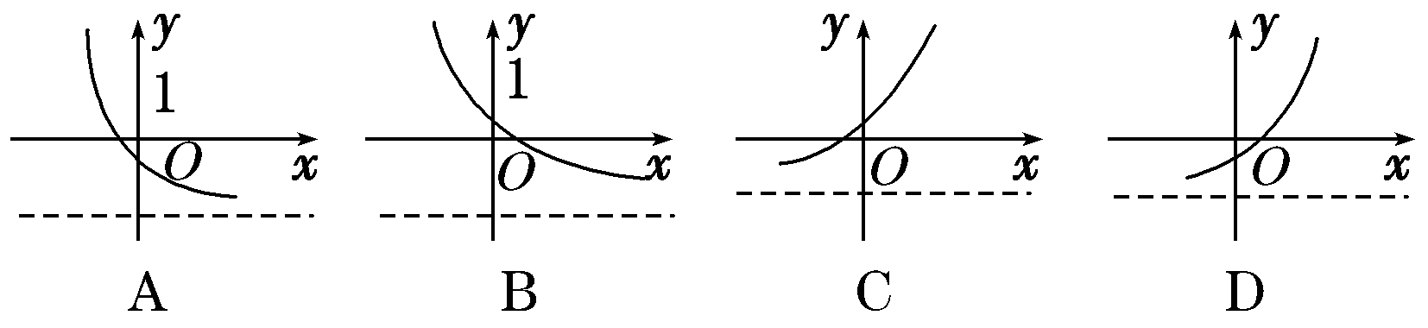
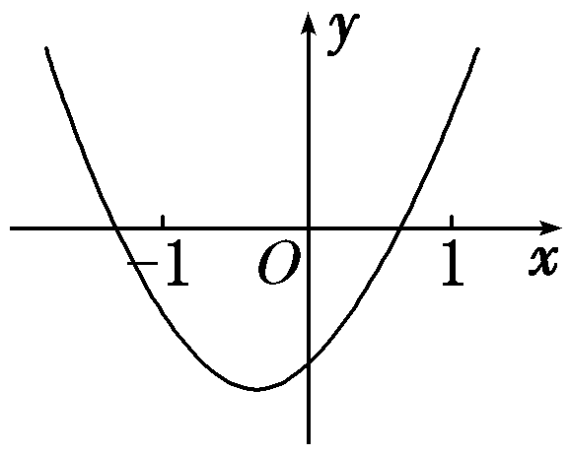
图（1）

11、已知函数的一个零点比1大，一个零点比1小，
则有（ *** ）
A.－1＜＜1 B.＜－1或＞1 C. ＜－1或＞2 D.－2＜＜1
12、方程的根为，方程的根为，则（ *** ）。
A. B. C. D.的大小关系无法确定
二、填空题：（本大题5小题，每小题4分，共20分，把答案填在答卷上）
13、函数的定义域是 *** 。
14、已知，则 *** 。
15、函数 $(a>0且a≠1)$的图象必经过定点 *** 。
16、函数$y={\text{log}}_{0\text{.}6}(6+x−x^{2})$的单调增区间是 *** 。
17、 已知函数满足：(1) 对于任意的,有；
(2) 满足“对任意,且$x_{1}≠x_{2}$，都有$\frac{f(x_{1})−f(x_{2})}{x_{1}−x_{2}}$＜$0$”，请写出一个满足这些条件的函数 *** 。（写出一个即可）

三、解答题：（本大题共6题，满分70分）
18、（本小题满分12分）
已知集合，．
（Ⅰ）分别求，；
（Ⅱ）已知集合，若，求实数的取值集合．

19、(本小题满分10分)
某公司制定了一个激励销售人员的奖励方案：当销售利润不超过10万元时，按销售利润的%进行奖励；当销售利润超过10万元时，若超出万元，则超出部分按进行奖励。记奖金（单位：万元），销售利润（单位：万元）。
（1）写出该公司激励销售人员的奖励方案的函数模型；
（2）如果业务员老江获得万元的奖金，那么他的销售利润是多少万元？

20、（本小题满分12分）
(1) 计算；
(2) 已知，求函数的最大值和最小值.

21、（本小题满分12分）
已知函数为定义在上的奇函数，当时，.
（1）求在R上的解析式；
（2）画出函数y=图象的示意图；
（3）根据图象写出函数y=的单调递增（减）区间（不需要证明）.

22、(本小题满分12分)
对于函数
- 判断函数的奇偶性；
- 探究函数在上的单调性，并用定义加以证明；
- 当时，求函数在上的最大值和最小值。

23、（本小题满分12分）设函数是定义域为的奇函数．
⑴求的值，并判断的单调性（不需要用定义证明）；
⑵解不等式；
③设在[1，＋∞）上的最小值为－2，求的值．

24．（附加题，10分）
1. 设非空集合$S=\left\{x|m≤x≤l\right\}$满足：当$x∈S$时有$x^{2}∈S$，给出下列四个结论：
①若$m=2$，则$l=4$ ②若$m=−\frac{1}{2}$，则$\frac{1}{4}≤l≤1$
③若$l=\frac{1}{2}$，则$−\frac{\sqrt{2}}{2}≤m≤0$ ④若$m=1$，则$S=\left\{1\right\}$
其中正确的结论为 ****** .

2. 已知函数$f\left(x\right)=x+\frac{a}{x}+b\left(x≠0\right)$，其中$a,b∈R$.若对于任意的$a∈\left[\frac{1}{2},2\right]$，$f\left(x\right)≤\text{10}$在$x∈$$\left[\frac{1}{4},1\right]$上恒成立，则$b$的取值范围为 ****** .

参考答案
一、选择题：（每小题5分，共60分，在每小题给出的四个选项中，只有一项符合要求）
DCABC, BCAAA , DC
二、填空题：（本大题4小题，每小题4分，共20分，把答案填在答卷上）
13、 14、 15、(2012,2) 16．$[\frac{1}{2},3)$ 17、$y=(\frac{1}{2})^{x}$
三、解答题：（本大题共6题，满分70分）
18、（本小题满分12分）
解: (Ⅰ)
，
(Ⅱ) ①当时，，此时；
②当时，，则；
综合①②，可得的取值范围是
19、(本小题满分10分)
解：（1）由题意，得
（2）
答：老江的销售利润是34万元。

20、（本小题满分12分）
20、解:(1)原式=(0.4
=0.4
=11.
解：$y=2^{x+2}−3⋅4^{x}=−3⋅(2^{x})^{2}+4⋅2^{x}$，
令$t=2^{x},则y=−3t^{2}+4t$$=−3(t−\frac{2}{3})^{2}+\frac{4}{3}$，
$∵−1≤x≤0$，$∴\frac{1}{2}≤2^{x}≤1即t∈[\frac{1}{2},1]$ ，
又∵对称轴$t=\frac{2}{3}∈[\frac{1}{2},1]$，∴当$t=\frac{2}{3}$，即$x={\text{log}}_{2}\frac{2}{3}{时y}_{\text{max}}=\frac{4}{3}$ ；
当$t=1$即x=0时，$y_{\text{min}}=1$.
21、（本小题满分12分）
-4
4
-3
3
1
o
x
y
•
ο
ο
·
3
-3
-1
·
解：（1）当x<0时，－x＞0，∴
又∵$f(x)$是奇函数 ∴$f(x)=−f(−x)$
∴
x²－2x-3 (x>0)
∴$f(x)$＝ 0 (x=0)
－x²－2x+3 (x<0)
（2）函数的示意图如下：
（3）单调递增区间为：，；单调递减区间为：，.
22、(本小题满分12分)
解：（1）由定义域为关于原点对称，
为奇函数。
（2）任取
综上，，；
，。
（3）由（1），（2）知：当时，函数在上减函数，则
23、（本小题满分12分）
解⑴函数是奇函数.
经检验符合题意。
(2) 的解集是.
(3)令，
- 当时，
- 当时，取最小值，（舍去）.
综上得
24．（附加题，10分）
1. （2），（3），（4）； 2. ．

